Причины речевых патологий у детей
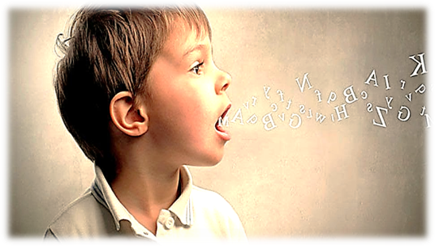
Речь — важнейшая психическая функция, присущая только человеку. Благодаря речевому общению отражение мира в сознании одного человека постоянно пополняется и обогащается тем, что отражается в общественном сознании, связывается с достижениями всей общественно-производственной и культурной деятельности человечества.

На основе речи и ее смысловой единицы — слова формируются и развиваются такие психические процессы, как восприятие, воображение, память. На огромное значение речи для развития мышления и формирования личности неоднократно указывал Л. С. Выготский, который писал:
«Развитие устной речи, вероятно, самое удобное явление для того, чтобы проследить механизм формирования поведения и сопоставить подход к этим явлениям, типичный для учения об условных рефлексах, с психологическим подходом к ним. Развитие речи представляет, прежде всего, историю того, как формируется одна из важнейших функций культурного поведения ребенка, лежащая в основе накопления его культурного опыта».
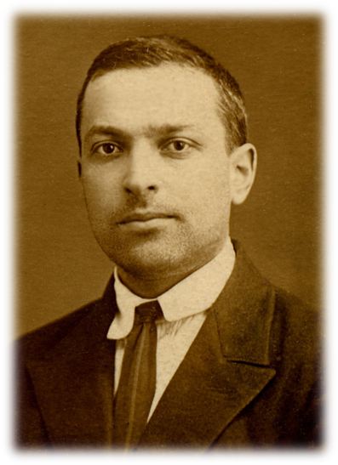

В случаях, когда у ребенка сохранен слух, не нарушен интеллект, но имеются значительные речевые нарушения, которые не могут не сказаться на формировании всей его психики, мы говорим об особой категории аномальных детей — детей с речевыми нарушениями.
Речевые нарушения, возникнув под влиянием какого-либо патогенного фактора, сами не исчезают и без специально организованной коррекционной логопедической работы могут отрицательно сказаться на всем дальнейшем развитии ребенка.
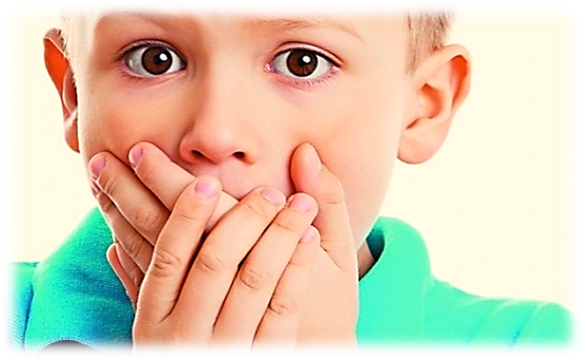
К возникновению серьезной речевой патологии могут привести различные неблагоприятные воздействия в анте-, интра-, и постнатальном периодах, то есть во внутриутробном периоде развития плода, во процессе родов, а также в первые годы жизни ребенка.
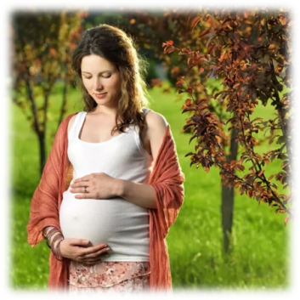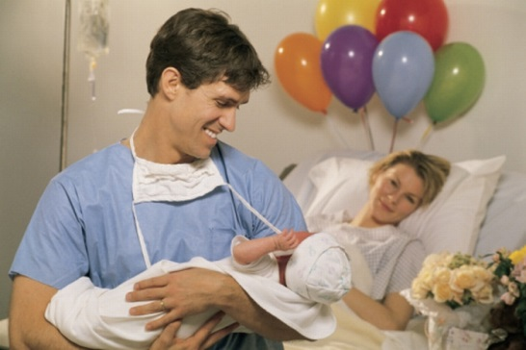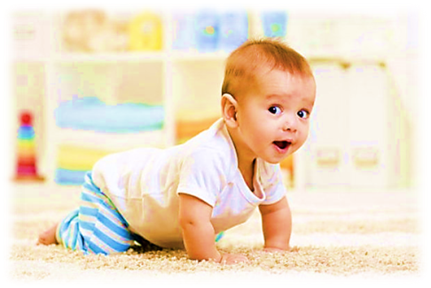
По механизму воздействия на организм матери и ребенка они делятся на:
- биологические (генетические дефекты, биологическая репродуктивная незрелость матери, действие микроорганизмов и вирусов, резус-конфликты и др.);
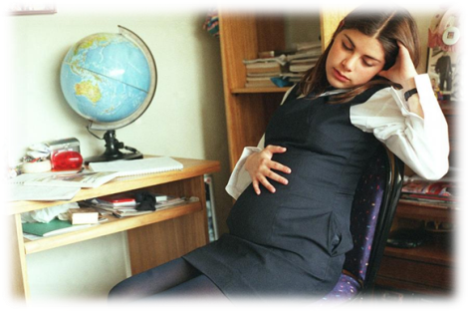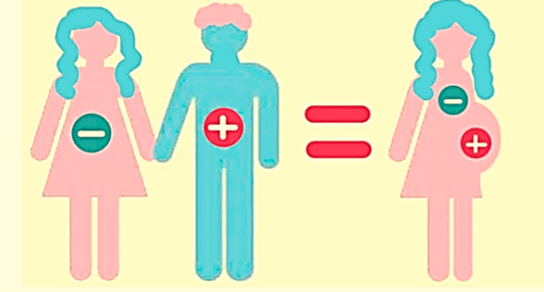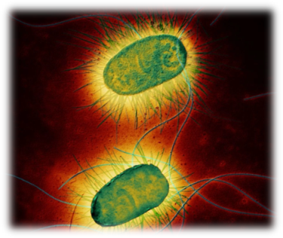
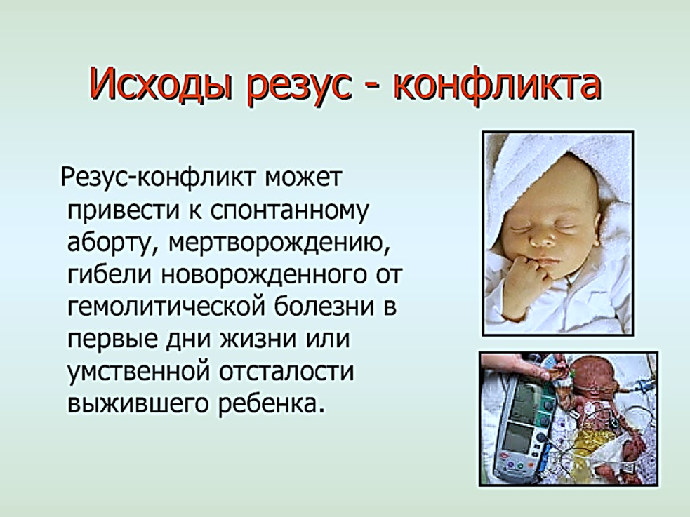
- физические (действие проникающей радиации, электромагнитных и других полей, избыток или дефицит инсоляции, влияние тепла, холода и др.);
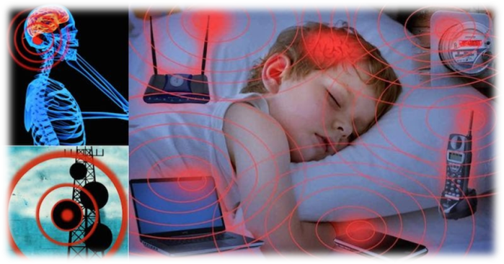
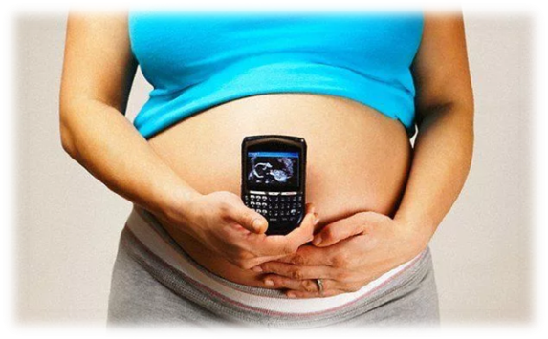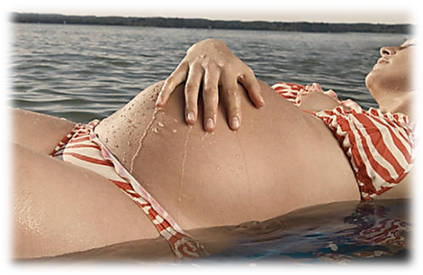
- химические (острые и хронические бытовые и производственные интоксикации, прием лекарственных препаратов, токсикозы беременных, эндогенные интоксикации на почве различных хронических заболеваний и др.);
- механические (сдавление, ушиб, перелом, растяжение, скручивание).
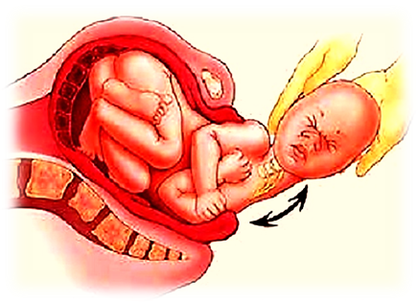
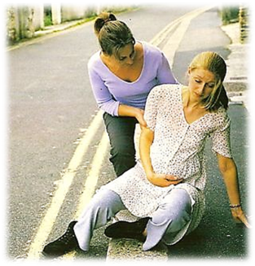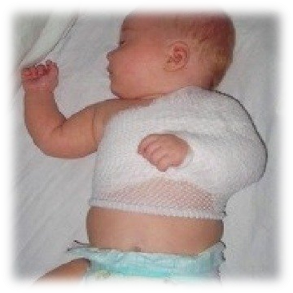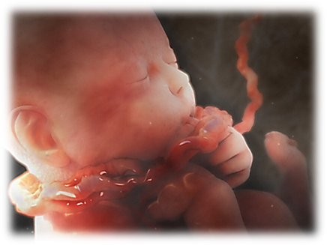
Структура речевой патологии и процессы компенсации во многом зависят от того, когда произошло мозговое поражение. Наиболее тяжелое поражение мозга возникает в период раннего эмбриогенеза, а именно на 3 месяце беременности, в период наибольшей дифференцировки нервных клеток, когда любые вредности приводят к гипоксии мозга плода.
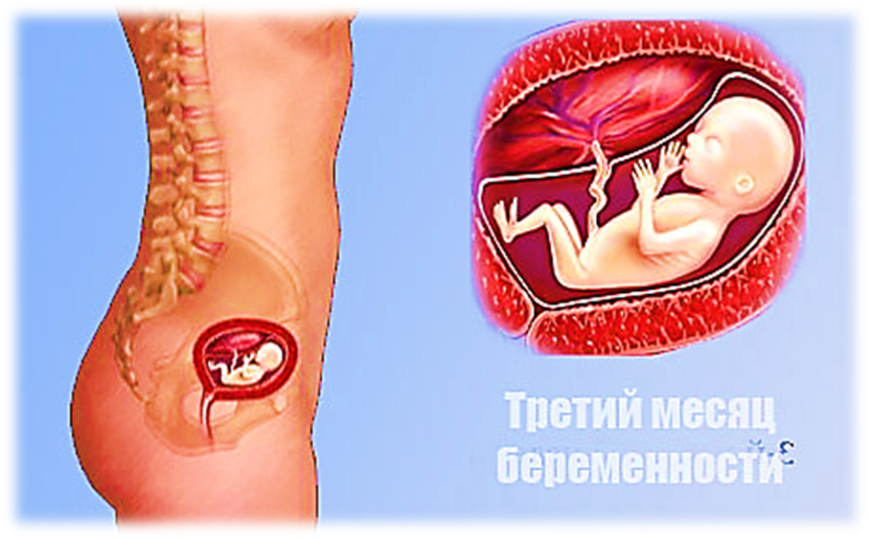
В I триместре внутриутробной жизни закладываются все основные элементы нервной системы будущего ребенка, оформляется система кровеносных сосудов головного мозга, но фаза плацентарного развития и формирование плацентарного барьера начинается лишь с третьего месяца беременности, поэтому в раннем антенатальном периоде возбудители таких инфекционных заболеваний, как токсоплазмоз, хламидиоз, сифилис, гепатит, проникнув через незрелую плаценту из организма матери, глубоко повреждают внутренние органы и центральную нервную систему плода.
Во II и III триместрах беременности, когда плацента уже сформировалась, и достаточно эффективен плацентарный барьер, воздействия неблагоприятных факторов уже не приводят к формированию пороков развития плода, но могут вызвать преждевременное рождение, функциональную незрелость ребенка, внутриутробную гипотрофию.
Курение, употребление продуктов с усилителями вкуса (глутамата натрия) во время беременности приводят к нарушениям физического и нервно-психического развития плода. Опасно не только само курение, но и пассивное курение. Глутамат натрия действует возбуждающе на центры насыщения и голода ЦНС матери, требуя еще пищи, что приводит с одной стороны, к избытку массы тела и повышению артериального давления у матери, а с другой – к перевозбуждению нервной системы плода с последующим нарушением функций приема пищи у новорожденного. Повышенное артериальное давление сопровождается нарушением тонуса кровеносных сосудов, которые наполняются чрезмерно сильно или неравномерно, что передается плоду. Кровеносные сосуды плаценты и плода эластичны, но не настолько, чтобы выдержать перепады давления в кровеносной системе матери. Часть сосудов плаценты и плода повреждается, что приводит в конечном итоге к гипоксии плода, недостаточной обеспеченности плода кислородом.
К интранатальным факторам относят все неблагоприятные факторы процесса родов: длительный безводный период, отсутствие или слабая выраженность схваток, стимуляция родовой деятельности, плохое или недостаточное раскрытие родовых путей, быстрые или стремительные роды (первые роды не менее 20 часов, последующие – около 12), применение различных ручных родовспомогательных приемов, кесарево сечение, тугое обвитие плода пуповиной, большая или очень малая масса тела и большие или малые размеры плода, преждевременное рождение, затяжные роды, ягодичное предлежание. Смещение позвонков, черепных швов новорожденного – так же распространенное явление. Так, если женщина с узким тазом и слабой брюшной стенкой рожает ребенка с нормальным весом, в момент его прохождения через родовые пути возникает грубая компрессия черепа, головка складывается в швах, часто асимметрично, смещаются шейные и поясничные позвонки. Иногда такие нарушения происходят даже при кесаревом сечении, а в результате нарушается приток крови к голове и ее отток.
Все вышеперечисленное приводит к речевым нарушениям детей.
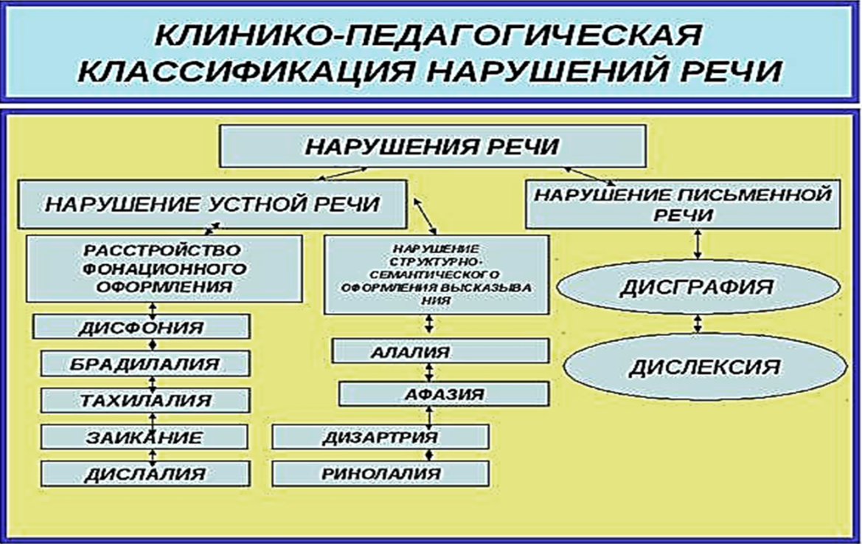
Подготовила: учитель – логопед Чугунова Н.Н.

